TRƯỜNG ĐẠI HỌC GIAO THÔNG VÂN TẢI

KHOA CÔNG NGHỆ THÔNG TIN

---------------o0o---------------



**BÀI TẬP LỚN MÔN**

**CÔNG NGHỆ JAVA**

Giảng viên môn học: Thầy Vũ Huấn

Tên sinh viên: Hà Mạnh Huy - 211213619

Nguyễn Thanh An - 211202990

Lớp: CNTT6 – K62

**Hà Nội, tháng 5 năm 2023**

**MỤC LỤC**

**MỤC LỤC……………………………………………………………2**

**LỜI NÓI ĐẦU……………………………………………………….3**

**CHƯƠNG 1. MÔ TẢ……………………………………………….4**

**1.1. Mô tả nội dung…………………………………………….....4**

**1.2. Biểu đồ UseCase………………………………………….....5**

**CHƯƠNG 2. PHÂN TÍCH THIẾT KẾ…………………………….6**

**2.1. Sơ đồ lớp chung……………………………………………..6**

**2.2. Sơ đồ từng gói……………………………………………….7**

**2.3. Chức năng, ý tưởng..……………………………………….9**

**CHƯƠNG 3. PHÂN CÔNG CÔNG VIỆC………………………..9**

**CHƯƠNG 4. TỔNG KẾT…………….…………………………..10**

**………………..………………………………………………………..**

**………………………………….HẾT………………………………...**

**LỜI NÓI ĐẦU**

* Tetris là một game quen thuộc với cái tên “game xếp hình”, đó là một trong những game yêu thích, của nhóm từ nhỏ.
* Game có cách chơi đơn giản với lối chơi ghép các khối hình rất thú vị và hấp dẫn,giúp nhóm có thể tiếp cận để lập trình bằng những kiến thức đã được học.
* Tính năng của trò chơi :
* Đồ hoạ đầy màu sắc và âm thanh vui nhộn.
* Điều khiển đơn giản.
* Hiệu ứng siêu mượt mà.
* Hấp thụ lối chơi.
* Trò chơi phù hợp với mọi người, bao gồm cả trẻ em.

**CHƯƠNG 1. MÔ TẢ**

* 1. **Mô tả nội dung**
* Luật chơi:
  + Di chuyển các khối gạch đang rơi từ từ xuống trong kích thước hình chữ nhật 22 hàng x 10 cột trên màn hình. Chỗ nào có gạch rồi thì không di chuyển được tới vị trí đó.
  + Người chơi xếp những khối hình sao cho khối hình lấp đầy 1 hàng ngang để ghi điểm và hàng ngang ấy sẽ biến mất.
  + Một nhóm 4 khối sẽ rơi từ phía trên cùng của màn hình, di chuyển các khối và xoay chúng cho đến khi chúng rơi xuống phía dưới cùng của màn hình, sau đó nhóm 4 khối tiếp theo sẽ rơi xuống.
  + Nếu để cho những khối hình cao quá màn hình, trò chơi sẽ kết thúc. Trò chơi kết thúc khi khối gạch không rơi xuống được nữa.
  + Các phím điều khiển trong bảng:
    - Phím mũi tên lên (UP): xoay khối.
    - Phím mũi tên trái (LEFT): di chuyển sang trái.
    - Phím mũi tên phải (RIGHT): di chuyển sang phải.
    - Phím mũi tên xuống (DOWN): tăng tốc độ rơi.
    - Phím cách (SPACE): dừng trò chơi.
    - Phím M: dừng nhạc.
  1. **Biểu đồ Use Case**

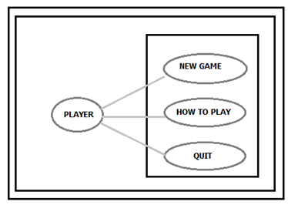

Giải thích UseCase:

* + New game: Bắt đầu 1 game mới.
  + How to play: Hiển bảng hướng dẫn chơi.
  + Quit: Thoát trò chơi.

**CHƯƠNG 2. PHÂN TÍCH THIẾT KẾ**

## 2.1. Sơ đồ lớp chung

## 

## 2.2. Sơ đồ lớp cho từng gói

* Gói xử lý

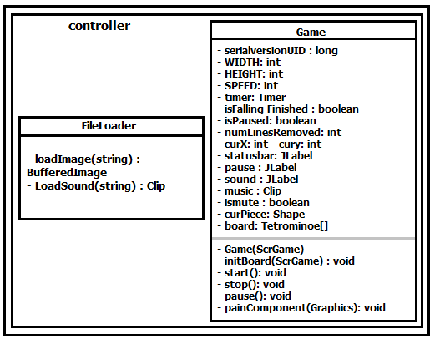

* Gói mô hìnhẢnh có chứa văn bản

  Mô tả được tạo tự động

* Gói giao diện đồ họa

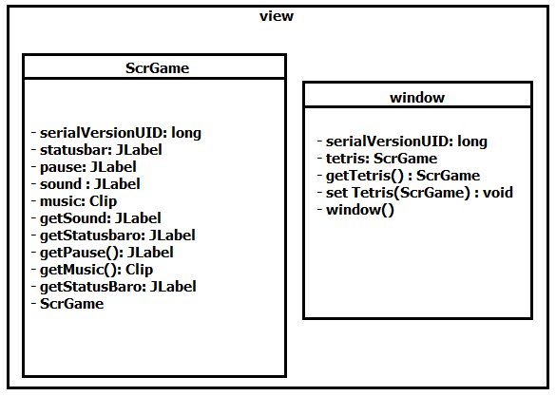

**2.3. Chức năng, ý tưởng**

* Ý tưởng là chạy một vòng lặp vô hạn để liên tục xử lý các thuật toán của game và hiển thị thông tin đã xử lý bằng giao diện đồ họa.
* Gói xử lý : khởi tạo game và bắt đầu vòng lặp của game.
* Lớp FileLoader: đọc các tệp dữ liệu game.
* Lớp Game: Khởi tạo và bắt đầu vòng lặp game.
* Gói mô hình : Xử lý các use case.
* Lớp Shape: Các hình dạng của hình.
* Gói giao diện đồ họa: Hiển thị game.
* Lớp window: Nền của các màn hình game.
* Lớp ScrGame: Màn hình in game.

**CHƯƠNG 3. PHÂN CÔNG CÔNG VIỆC**

|  |  |  |
| --- | --- | --- |
| **Họ tên** | **Mã sinh viên** | **Công việc thực hiện** |
| 1. Hà Mạnh Huy | 211213619 | Package View, Fileloader |
| 1. Nguyễn Thanh An | 211202990 | Package Controller, Model |

**CHƯƠNG 4. TỔNG KẾT**

* Đây là giao diện của game:

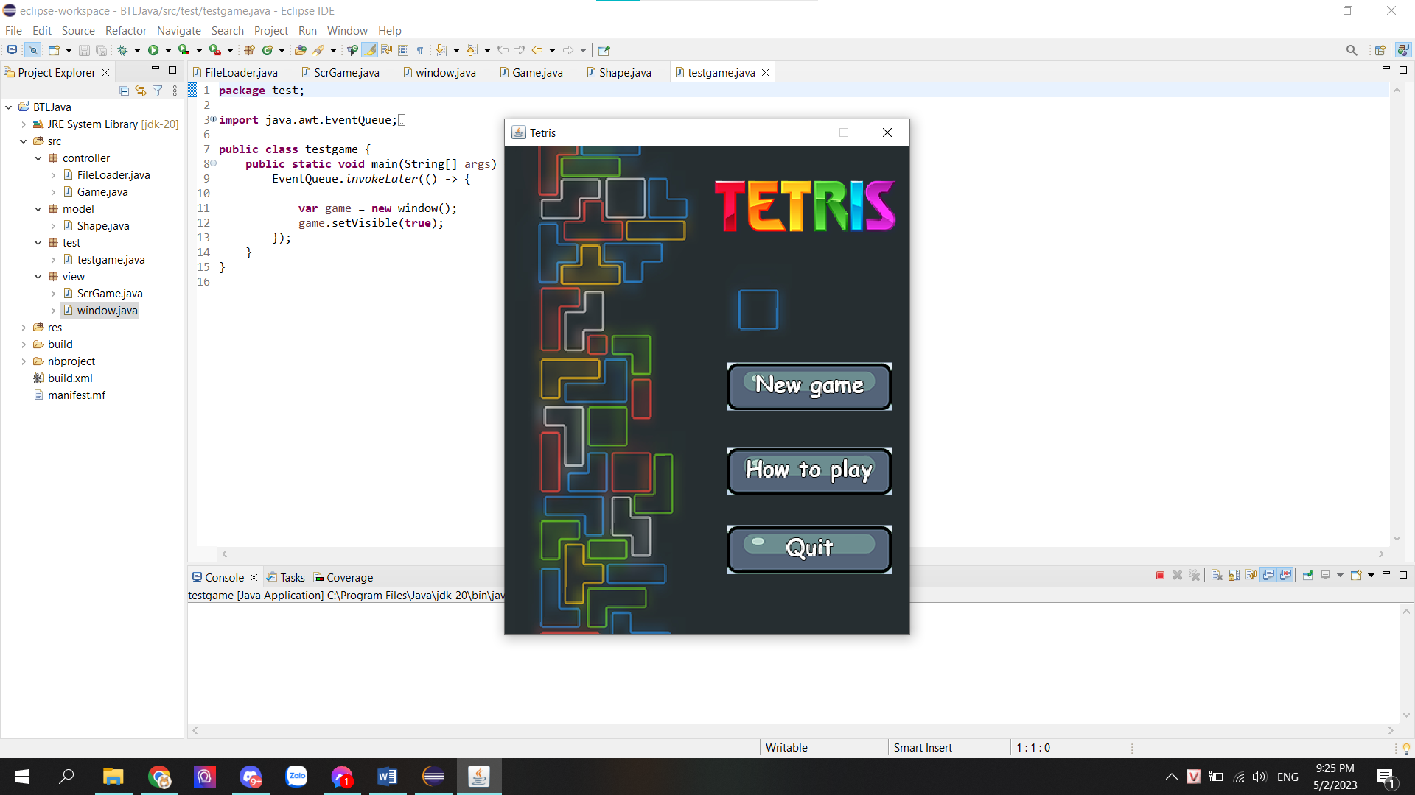

* Tài liệu tham khảo

* <https://www.youtube.com/watch?v=VpTDSEkXfdA>
* <https://www.youtube.com/watch?v=Kmgo00avvEw>
* Kết quả
* Game được tạo ra nhìn chung thì người chơi đã có thể sử dụng được nhưng vì những hạn chế về trình độ mà chúng em vẫn còn những hạn chế như: chưa tạo được Database cho chương trình dẫn đến không thể lưu được game, chưa tạo nhiều level dẫn đến chưa đa dạng cấp độ về game. Mô hình code chưa bóc tách được hoàn toàn, vẫn đang bị chồng chéo nhau, gây khó khăn trong quá trình tối ưu code.
* Cuối cùng, chúng em rất mong được nhận sự đánh giá và đưa ra những cách khắc phục, chỉnh sửa từ thầy. Chúng em xin chân thành cảm ơn!